Расскажи, Натка, сказку, — попросила синеглазая девчурка и виновато улыбнулась.

— Сказку? — задумалась Натка. — Я что-то не знаю сказок. Или нет... Я расскажу вам Алькину сказку. Можно? — спросила она у насторожившегося Альки.

— Можно, — позволил Алька, горделиво посматривая на притихших октябрят.

— Я расскажу Алькину сказку своими словами. А если я что-нибудь позабыла или скажу не так, то пусть он меня поправит. Ну вот, слушайте!

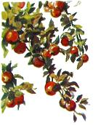

В те дальние-дальние годы, когда только что отгремела по всей стране война, жил да был Мальчиш-Кибальчиш.

В ту пору далеко прогнала Красная Армия белые войска проклятых буржуинов, и тихо стало на тех широких полях, на зелёных лугах, где рожь росла, где гречиха цвела, где среди густых садов да вишнёвых кустов стоял домишко, в котором жил Мальчиш, по прозванию Кибальчиш, да отец Мальчиша, да старший брат Мальчиша, а матери у них не было.

Отец работает — сено косит. Брат работает — сено возит. Да и сам Мальчиш то отцу, то брату помогает или просто с другими мальчишами прыгает да балуется.

[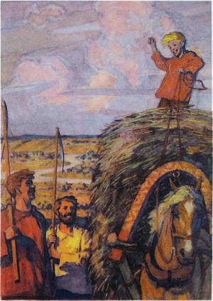](https://онлайн-читать.рф/img/show/3518.htm#h1)

Гоп!.. Гоп!.. Хорошо! Не визжат пули, не грохают снаряды, не горят деревни. Не надо от пуль на пол ложиться, не надо от снарядов в погреба прятаться, не надо от пожаров в лес бежать. Нечего буржуинов бояться. Некому в пояс кланяться. Живи да работай- хорошая жизнь!

Вот однажды — дело к вечеру — вышел Мальчиш-Кибальчиш на крыльцо. Смотрит он — небо ясное, ветер тёплый, солнце к ночи за Чёрные горы садится. И всё бы хорошо, да что-то нехорошо. Слышится Мальчишу, будто то ли что-то гремит, то ли что-то стучит. Чудится Мальчишу, будто пахнет ветер не цветами с садов, не мёдом с лугов, а пахнет ветер то ли дымом с пожаров, то ли порохом с разрывов. Сказал он отцу, а отец усталый пришёл.

— Что ты? — говорит он Мальчишу. — Это дальние грозы гремят за Чёрными горами. Это пастухи дымят кострами за Синей рекой, стада пасут да ужин варят. Иди, Мальчиш, и спи спокойно.

Ушёл Мальчиш. Лёг спать. Но не спится ему — ну никак не засыпается.

Вдруг слышит он на улице топот, у окон — стук. Глянул Мальчиш-Кибальчиш, и видит он: стоит у окна всадник. Конь — вороной, сабля — светлая, папаха — серая, а звезда — красная.

[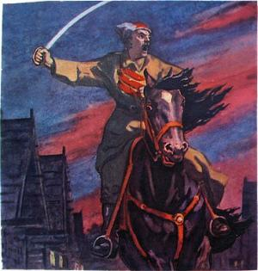](https://онлайн-читать.рф/img/show/3519.htm#h1)

— Эй, вставайте! — крикнул всадник. — Пришла беда, откуда не ждали. Напал на нас из-за Чёрных гор проклятый буржуин. Опять уже свистят пули, опять уже рвутся снаряды. Бьются с буржуинами наши отряды, и мчатся гонцы звать на помощь далёкую Красную Армию.

Так сказал эти тревожные слова краснозвёздный всадник и умчался прочь. А отец Мальчиша подошёл к стене, снял винтовку, закинул сумку и надел патронташ.

— Что же, — говорит старшему сыну, — я рожь густо сеял — видно, убирать тебе много придётся. Что же, — говорит он Мальчишу, — я жизнь круто прожил... и пожить за меня хорошо, видно, тебе, Мальчиш, придётся.

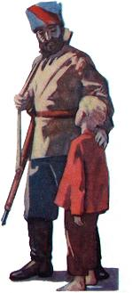

Так сказал он, крепко поцеловал Мальчиша и ушёл. А много ему расцеловываться некогда было, потому что теперь уже всем и видно и слышно было, как гудят за лугами взрывы и горят за горами зори от зарева дымных пожаров...

— Так я говорю, Алька? — спросила Натка, оглядывая притихших ребят.

— Так... так, Натка, — тихо ответил Алька и положил свою руку на её загорелое плечо.

— Ну, вот... День проходит, два проходит. Выйдет Мальчиш на крыльцо: нет... не видать ещё Красной Армии. Залезет Мальчиш на крышу. Весь день с крыши не слезает. Нет, не видать. Лёг он к ночи спать. Вдруг слышит он на улице топот, у окошка — стук. Выглянул Мальчиш: стоит у окна тот же всадник. Только конь худой да усталый, только сабля погнутая, тёмная, только папаха простреленная, звезда разрубленная, а голова повязанная.

[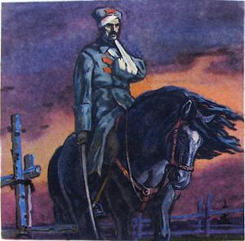](https://онлайн-читать.рф/img/show/3520.htm#h1)

— Эй, вставайте! — крикнул всадник. — Было полбеды, а теперь кругом беда. Много буржуинов, да мало наших. В поле пули тучами, по отрядам снаряды тысячами! Эй, вставайте, давайте подмогу!

Встал тогда старший брат, сказал Мальчишу:

— Прощай, Мальчиш... Остаёшься ты один... Щи в котле, каравай на столе, вода в ключах, а голова на плечах... Живи, как сумеешь, а меня не дожидайся.

[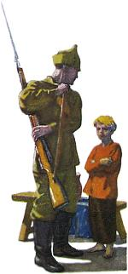](https://онлайн-читать.рф/img/show/3521.htm#h1)

День проходит, два проходит. Сидит Мальчиш у трубы на крыше и видит Мальчиш, что скачет издалека незнакомый всадник.

Доскакал всадник до Мальчиша, спрыгнул с коня и говорит:

— Дай мне, хороший Мальчиш, воды напиться. Я три дня не пил, три ночи не спал, три коня загнал. Узнала Красная Армия про нашу беду. Затрубили трубачи во все сигнальные трубы. Забили барабанщики во все громкие барабаны. Развернули знаменосцы боевые знамена. Мчится и скачет на помощь вся Красная Армия. Только бы нам, Мальчиш, до завтрашней ночи продержаться.

Слез Мальчиш с крыши, принёс напиться. Напился гонец и поскакал дальше.

[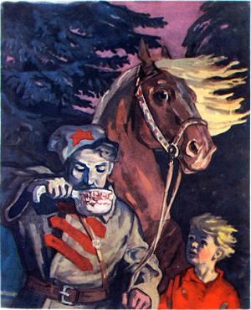](https://онлайн-читать.рф/img/show/3522.htm#h1)

Вот приходит вечер, и лёг Мальчиш спать. Но не спится Мальчишу, — ну какой тут сон?

Вдруг он слышит на улице шаги, у окошка — шорох. Глянул Мальчиш и видит: стоит у окна всё тот же человек. Тот, да не тот: и коня нет — пропал конь, и сабли нет — сломалась сабля, и папахи нет — слетела папаха, да и сам-то стоит — шатается.

[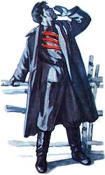](https://онлайн-читать.рф/img/show/3523.htm#h1)

— Эй, вставайте! — закричал он в последний раз. — И снаряды есть, да стрелки побиты. И винтовки есть, да бойцов мало. И помощь близка, да силы нету. Эй, вставайте, кто ещё остался! Только бы нам ночь простоять да день продержаться!

Глянул Мальчиш-Кибальчиш на улицу: пустая улица. Не хлопают ставни, не скрипят ворота — некому вставать: и отцы ушли, и братья ушли — никого не осталось.

Только видит Мальчиш, что вышел из ворот один старый дед во сто лет. Хотел дед винтовку поднять, да такой он старый, что не поднимет. Хотел дед саблю нацепить, да такой он слабый, что не нацепит. Сел тогда дед на завалинку, опустил голову и заплакал...

— Так я говорю, Алька? — спросила Натка, чтобы перевести дух, и оглянулась.

Уже не одни октябрята слушали эту Алькину сказку. Кто его знает когда, подползло бесшумно всё пионерское Иоськино звено. И даже башкирка Эмине, которая едва понимала по-русски, сидела задумавшаяся и серьёзная. Даже озорной Владик, который лежал поодаль, делая вид, что он не слушает, на самом деле слушал, потому что лежал тихо, ни с кем не разговаривая и никого не задевая.

— Так, Натка, так... Ещё лучше, чем так, — ответил Алька, подвигаясь к ней еще поближе.

— Ну, вот... Сел на завалинку старый дед опустил голову и заплакал.

Больно тогда Мальчишу стало. Выскочил тогда Мальчиш-Кибальчиш на улицу и громко-громко крикнул:

— Эй же вы, мальчиши, мальчиши-малыши! Или нам, мальчишам, только в палки играть да в скакалки скакать? И отцы ушли, и братья ушли. Или нам, мальчишам, сидеть дожидаться, чтобы буржуины пришли и забрали нас в своё проклятое буржуинство?

[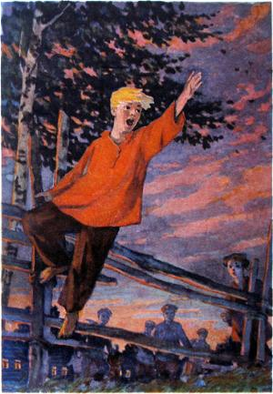](https://онлайн-читать.рф/img/show/3524.htm#h1)

Как услышали такие слова мальчиши-малыши, как заорут они на все голоса! Кто в дверь выбегает, кто в окно вылезает, кто через плетень скачет.

Все хотят идти на подмогу. Лишь один Мальчиш-Плохиш захотел идти в буржуинство. Но такой был хитрый этот Плохиш, что никому ничего он не сказал, а подтянул штаны и помчался вместе со всеми, как будто бы на подмогу.

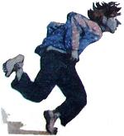

Бьются мальчиши от тёмной ночи до светлой зари. Лишь один Плохиш не бьётся, а всё ходит да высматривает, как бы это буржуинам помочь. И видит Плохиш, что лежит за горкой громада ящиков, а спрятаны в тех ящиках чёрные бомбы, белые снаряды да жёлтые патроны.

«Эге, — подумал Плохиш, — вот это мне и нужно».

А в это время спрашивает Главный Буржуин у своих буржуинов:

— Ну что, буржуины, добились вы победы?

— Нет, Главный Буржуин, — отвечают буржуины, — мы отцов и братьев разбили, и совсем была наша победа, да примчался к ним на подмогу Мальчиш-Кибальчиш, и никак мы с ним всё ещё не справимся.

[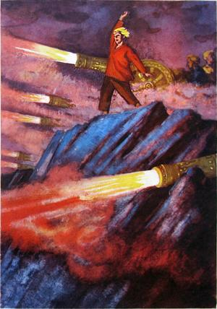](https://онлайн-читать.рф/img/show/3525.htm#h1)

Очень удивился и рассердился тогда Главный Буржуин, и закричал он грозным голосом:

— Может ли быть, чтобы не справились с Мальчишем? Ах вы, негодные трусищи-буржуищи! Как это вы не можете разбить такого маловатого? Скачите скорее и не возвращайтесь назад без победы!

[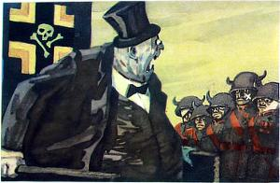](https://онлайн-читать.рф/img/show/3526.htm#h1)

Вот сидят буржуины и думают: что же это такое им сделать? Вдруг видят: вылезает из-за кустов Мальчиш-Плохиш и прямо к ним.

— Радуйтесь! — кричит он им. — Это всё я, Плохиш, сделал. Я дров нарубил, я сена натащил, и зажёг я все ящики с чёрными бомбами, с белыми снарядами да с жёлтыми патронами. То-то сейчас грохнет!

[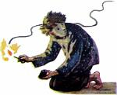](https://онлайн-читать.рф/img/show/3527.htm#h1)

Обрадовались тогда буржуины, записали поскорее Мальчиша-Плохиша в своё буржуинство и дали ему целую бочку варенья да целую корзину печенья.

Сидит Мальчиш-Плохиш, жрёт и радуется.

Вдруг как взорвались зажжённые ящики! И так грохнуло, будто бы тысячи громов в одном месте ударили и тысячи молний из одной тучи сверкнули.

[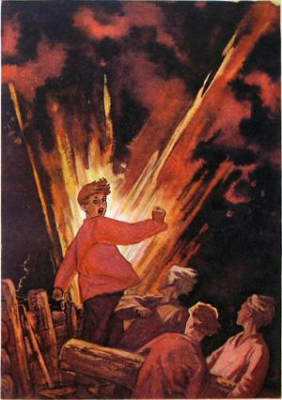](https://онлайн-читать.рф/img/show/3528.htm#h1)

— Измена! — крикнул Мальчиш-Кибальчиш.

— Измена! — крикнули все его верные мальчиши.

Но тут из-за дыма и огня налетела буржуинская сила, и скрутила и схватила она Мальчиша-Кибальчиша.

Заковали Мальчиша в тяжёлые цепи. Посадили Мальчиша в каменную башню.

[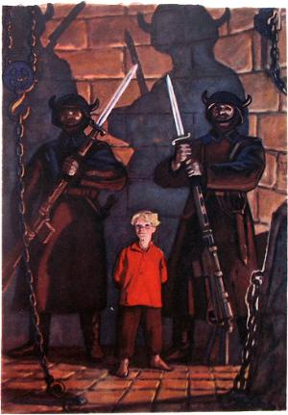](https://онлайн-читать.рф/img/show/3529.htm#h1)

И помчались спрашивать: что же с пленным Мальчишем прикажет теперь Главный Буржуин делать? Долго думал Главный Буржуин, а потом придумал и сказал:

— Мы погубим этого Мальчиша. Но пусть он сначала расскажет нам всю их Военную Тайну. Вы идите, буржуины, и спросите у него:

— Отчего, Мальчиш, бились с Красной Армией Сорок Царей да Сорок Королей, бились, бились, да только сами разбились?

— Отчего, Мальчиш, и все тюрьмы полны, и все каторги забиты, и все жандармы на углах, и все войска на ногах, а нет нам покоя ни в светлый день ни в тёмную ночь?

— Отчего, Мальчиш, проклятый Кибальчиш, и в моём Высоком Буржуинстве, и в другом — Равнинном Королевстве, и в третьем — Снежном Царстве, и в четвёртом — Знойном Государстве в тот же день, в раннюю весну, и в тот же день, в позднюю осень, на разных языках, но те же песни поют, в разных руках, но те же знамена несут, те же речи говорят, то же думают и то же делают?



Вы спросите, буржуины:

— Нет ли, Мальчиш, у Красной Армии военного секрета? Пусть он расскажет секрет.

— Нет ли у наших рабочих чужой помощи? И пусть он расскажет, откуда помощь.

— Нет ли, Мальчиш, тайного хода из вашей страны во все другие страны, по которому как у вас кликнут, так у нас откликаются, как у вас запоют, так у нас подхватывают, что у вас скажут, над тем у нас задумываются?

Ушли буржуины, да скоро назад вернулись:

— Нет, Главный Буржуин, не открыл нам Мальчиш-Кибальчиш Военной Тайны. Рассмеялся он нам в лицо.

— Есть, — говорит он, — и могучий секрет у крепкой Красной Армии. И когда б вы ни напали, не будет вам победы.

— Есть, — говорит, — и неисчислимая помощь, и сколько бы вы в тюрьмы ни кидали, всё равно не перекидаете, и не будет вам покоя ни в светлый день, ни в тёмную ночь.

— Есть, — говорит, — и глубокие тайные ходы. Но сколько бы вы ни искали, всё равно не найдёте... А и нашли бы, так не завалите, не заложите и не засыплете. А больше я вам, буржуинам, ничего не скажу, а самим вам, проклятым, и ввек не догадаться.

Нахмурился тогда Главный Буржуин и говорит:

— Сделайте же, буржуины, этому скрытному Мальчишу-Кибальчишу самую страшную Муку, какая только есть на свете, и выпытайте от него Военную Тайну, потому что не будет нам ни житья, ни покоя без этой важной Тайны.

[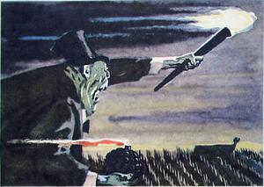](https://онлайн-читать.рф/img/show/3530.htm#h1)

Ушли буржуины, а вернулись теперь они не скоро. Идут и головами покачивают.

— Нет, — говорят они, — начальник наш, Главный Буржуин. Бледный стоял он, Мальчиш, но гордый, и не сказал он нам Военной Тайны, потому что такое уж у него твёрдое слово. А когда мы уходили, то опустился он на пол, приложил ухо к тяжёлому камню холодного пола, и, ты поверишь ли, о Главный Буржуин, улыбнулся он так, что вздрогнули мы, буржуины, и страшно нам стало, что не услышал ли он, как шагает по тайным ходам наша неминучая погибель?

— Это не по тайным... Это Красная Армия скачет! — восторженно крикнул не вытерпевший октябрёнок Карасиков.

И он так воинственно взмахнул рукой с воображаемой саблей, что та самая девчонка, которая ещё недавно, подскакивая на одной ноге, безбоязненно дразнила его «Карасик-ругасик», недовольно взглянула на него и на всякий случай отодвинулась подальше.

Тут Натка оборвала рассказ, потому что издалека раздался сигнал к обеду.

— Досказывай! — повелительно приказал Алька, сердито заглядывая ей в лицо.

— Досказывай! — убедительно произнёс раскрасневшийся Иоська. — Мы за это быстро построимся.

Натка оглянулась: никто из ребятишек не поднимался. Она увидела много-много ребячьих голов — белокурых, тёмных, каштановых, золотоволосых. Отовсюду на неё смотрели глаза: большие, карие, как у Альки; ясные, васильковые, как у той синеглазой, что попросила сказку; узкие, чёрные, как у Эмине. И много, много других глаз- обыкновенно весёлых и озорных, а сейчас задумчивых и серьёзных.

— Хорошо, ребята, я доскажу.

...И стало нам страшно, Главный Буржуин, что не услышал ли он, как шагает по тайным ходам наша неминучая погибель.

— Что же это за страна? — воскликнул тогда удивлённый Главный Буржуин. — Что же это такая за непонятная страна, в которой даже такие малыши знают Военную Тайну и так крепко держат своё твёрдое слово? Торопитесь же, буржуины, и погубите этого гордого Мальчиша. Заряжайте же пушки, вынимайте сабли, раскрывайте наши буржуинские знамена, потому что слышу я, как трубят тревогу наши сигнальщики и машут флагами наши махальщики. Видно, будет у нас сейчас не лёгкий бой, а тяжёлая битва.

[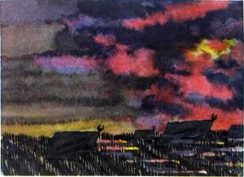](https://онлайн-читать.рф/img/show/3531.htm#h1)

И погиб Мальчиш-Кибальчиш... — произнесла Натка.

При этих неожиданных словах лицо у октябрёнка Карасикова сделалось вдруг печальным, растерянным, и он уже не махал рукою. Синеглазая девчурка нахмурилась, а веснушчатое лицо Иоськи стало злым, как будто его только что обманули или обидели. Ребята заворочались, зашептались, и только Алька, который знал уже эту сказку, один сидел спокойно.

— Но... видели ли вы, ребята, бурю?— громко спросила Натка, оглядывая приумолкших ребят. — Вот так же, как громы, загремели и боевые орудия; так же, как молнии, засверкали огненные взрывы; так же, как ветры, ворвались конные отряды и так же, как тучи, пронеслись красные знамена. Это так наступала Красная Армия.

[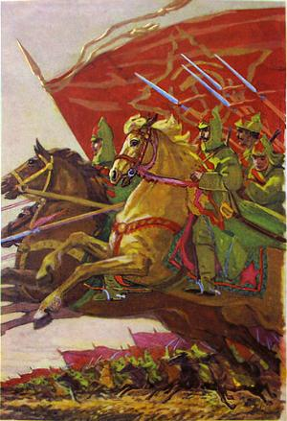](https://онлайн-читать.рф/img/show/3532.htm#h1)

А видели ли вы проливные грозы в сухое и знойное лето? Вот так же, как ручьи, сбегая с пыльных гор, сливались в бурливые, пенистые потоки, так же при первом грохоте войны забурлили в Горном Буржуинстве восстания, и откликнулись тысячи гневных голосов и из Равнинного Королевства, и из Снежного Царства, и из Знойного Государства.

И в страхе бежал разбитый Главный Буржуин, громко проклиная эту страну с её удивительным народом, с её непобедимой армией и с её неразгаданной Военной Тайной.

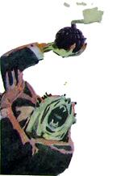

А Мальчиша-Кибальчиша схоронили на зелёном бугре у Синей реки. И поставили над могилой большой красный флаг.

Плывут пароходы — привет Мальчишу!

Пролетают лётчики — привет Мальчишу!

Пробегают паровозы — привет Мальчишу!

А пройдут пионеры — салют Мальчишу!

Вот вам, ребята, и вся сказка.